[南方医科大学深圳医院麻醉科主任论文现问题，国自然资助项目图片重叠受争议](https://mp.weixin.qq.com/s?__biz=Mzk0Njc5Mjk2OA==&mid=2247491151&idx=1&sn=56bcf532add1fe00ca76f4f5b72db2d6&chksm=c2d723c7ecc7cca5916a31dc56c4c8d4bb45436ababdef82ab7c57dd119e7d897ac1ec5ab5ae&scene=126&sessionid=1741970750)

诚挚君[诚挚科研](javascript:void(0);)2025-03-13 09:02:00浙江

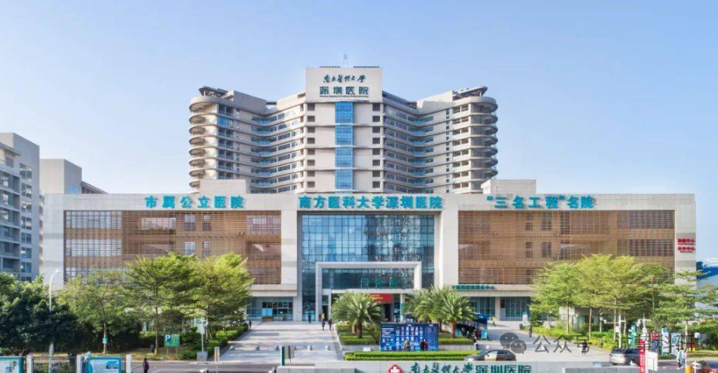

**01**

**论文信息**

2020年，主要分别来自南方医科大学深圳医院麻醉科，广东医科大学附属医院麻醉科的 Zhihao Zhang , Zhugui Chen , Ruimeng Liu , Qingchun Liang , Zhiyong Peng , Shuang Yin , Jing Tang （通讯作者，音译唐靖）, Ting Gong （通讯作者）, Youtan Liu （通讯作者）在 Oxidative Medicine and Cellular Longevity 期刊发表了一篇题目为：Bcl-2 Proteins Regulate Mitophagy in Lipopolysaccharide-Induced Acute Lung Injury via PINK1/Parkin Signaling Pathway 的论文。

该研究得到了中国国家自然科学基金（81670075）和南方医科大学深圳医院研究基金（8167010880）的支持。

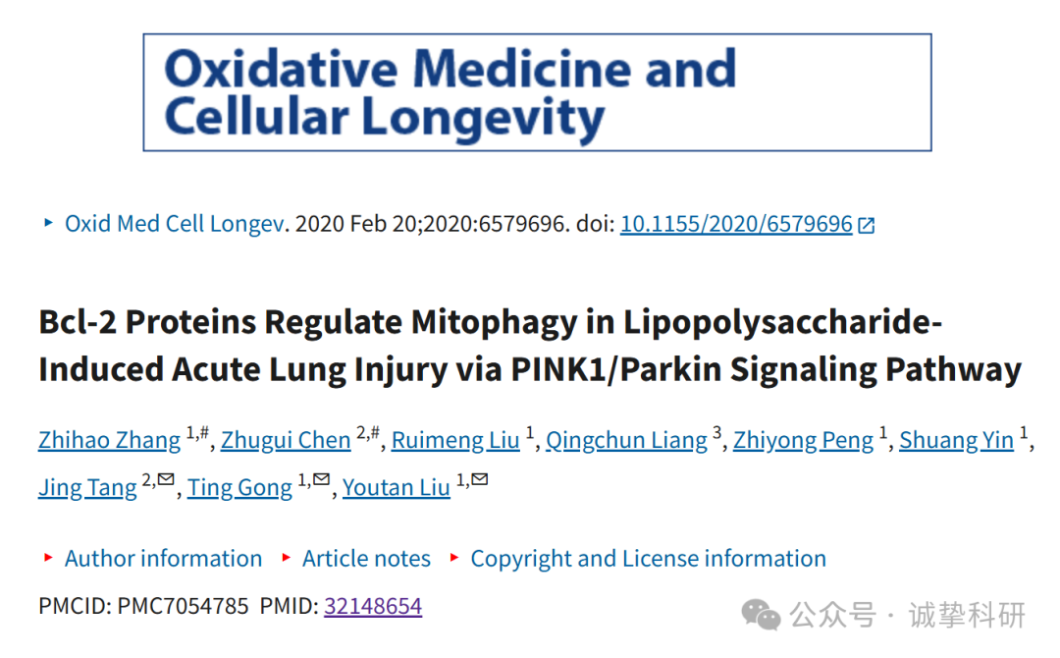

**02**

**质疑信息**

2025年3月，Amathusia phidippus 在 Pubpeer 论坛发表评论：

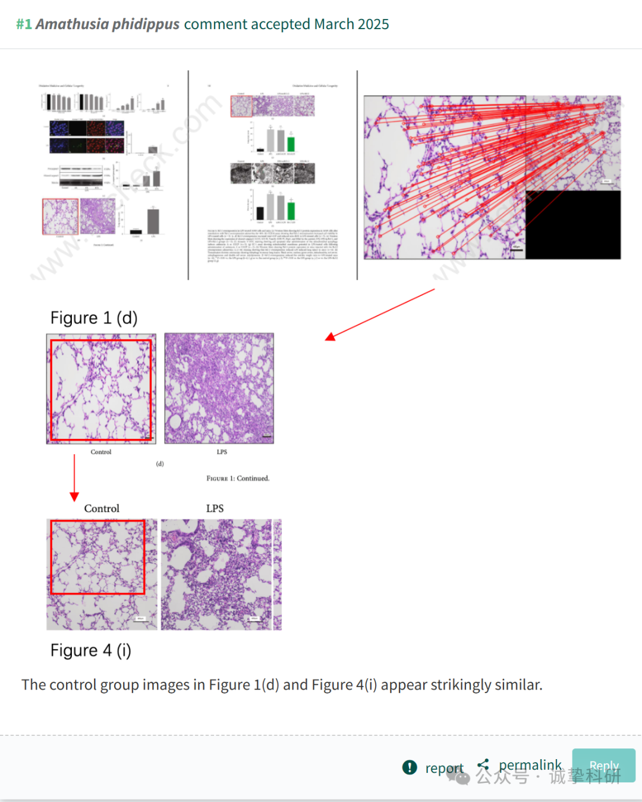

参考信息：

https://pubpeer.com/publications/0D5F94705C020E0AB3252B3D91E35A

免责声明：信息来源于 Pubpeer，提及人名均为音译，对于文章内容的真实性、完整性、及时性本公众号不做任何保证或承诺，仅供读者参考。如有侵权，请及时联系公众号后台。让我们共同维护学术界的公正与透明。

